高级人工智能期终考试 厦门大学

2009-1-13 (14:30-16:30)

回答以下问题，不得参考任何书籍。题目理解有问题可以提问。

- 搜索（15分）
（1）什么叫可允许的（admissible）启发式函数？
（2）设计八数码游戏的启发式函数h(n)，使其满足A*算法的要求；设初始和目
8 1 3 1 2 3
标棋盘布局分别为 2 4 和 8 4 ，画出使用该评价函数的搜索树，并
7 6 5 7 6 5
标注每个节点的f(n)值。

- 对抗搜索。（15分）
考虑以上棋盘：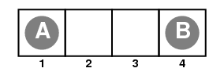
从以上格局，A的目的是到达B（反过来B的目的是达到A）。每次A或B可以移动一格（如果那个格子是空的），也可以跳过相邻的对方的棋子移动两格。A首先到达4的格局得分为1，B首先到达1的格局得分为-1.这些称为终局。
  - 假设初始格局用（1，4）表示，画出整个搜索树（game tree），并标出每个终局的得分。如果某个格局已经出现，其得分用“？”来表示。
  - 在以上搜索树上标上minimax值。思考如何处理标“？”的格局。
  - 普通的minimax算法能处理该游戏吗？

- 贝叶斯网络（20分）
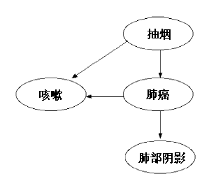
  - 描述该网络的条件概率表（CPT），需要多少个参数？
  - 给出“咳嗽”的一个条件概率表。试解释你给出如此参数的理由。
  - 给出计算P（抽烟 ∧ 咳嗽∧没肺癌∧没肺部阴影）的公式。
  - 给出计算P（没肺部阴影|抽烟）的公式。
  - 给出计算P（肺癌|肺部阴影）的公式。

- 决策树。（15分）
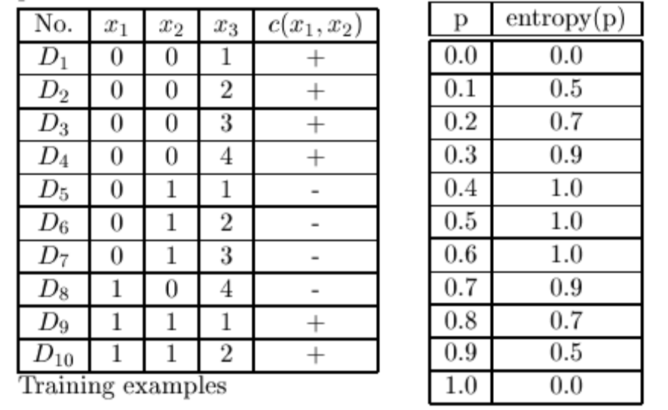
  - 解释什么叫做信息增益（Information Gain）？它在构造最优决策树中有何作用？
  - 根据以上的训练数据，构造最优决策树。不要采用属性x3. 其中，右表表示：
Entropy(p)=-(plogp+(1-p)log(1-p))
可以在你的计算中采用。
  - 画出你的决策树是如何区分以上训练实例的（在树上标出即可）。

- （20分。）
  - 写出贝叶斯定理。
  - 什么是最大后验（MAP）假设？
  - 什么是最大似然（ML）假设？
  - 在什么情况下，MAP=ML？
  - 假设你在晚上看到出租车发生撞人车祸。出租车只有蓝，绿两种颜色。你发誓是蓝色车撞人。你在晚上能分辨这两种颜色的准确率是75%。假设城里的出租车的颜色80%是绿色。请问撞人的车是蓝色的概率？你发的誓有道理吗？

- MDP决策（15分）
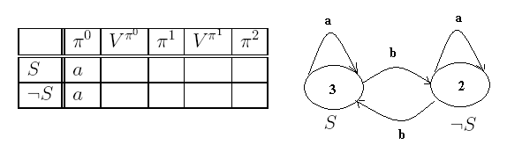
假设有两个状态S, ┑S, 两个动作a或b。a保持状态不变，而b在两个状态之间转换（如上图右）。设R(S)=3, R(┑S)=2, γ=0.5。假设初始策略是（a, a），请做策略迭代找到最佳策略（填左图即可）。

